.

ADO.NET

מהי טכנולוגית ADO.NET ?
ADO.NET היא טכנולוגיה המייצגת את הדור הבא של אובייקטים לגישה לנתונים.
ADO.NET מספקת ממשק לגישה למקורות הנתונים ומאפשרת להתחבר, לאחזר, לתפעל ולעדכן אותם.
ADO.NET מציעה שתי גישות שונות למקורות המידע:
Disconnected
Full Connected
ADO.NET מבוססת על XML , כל תעבורת הנתונים היא בפורמט XML .
מה שמאפשר ליישום לעבוד עם יישומים שונים באינטרנט ללא חשש חסימת מידע על ידי Firewall וללא תלות בחומרה ובמערכת ההפעלה.
מותאמת לדרישות מודרניות ולארכיטקטורה מודרנית של טיפול במספר רב של מערכות מידע דרך האינטרנט

פירושו Active Data Object של .NET הוא אוסף של חמש מחלקות שבאמצעותם ניתן לכתוב תוכניות לניהול בסיסי נתונים של אפליקציה.
ניהול החלקות ADO.NET מאפשר:
- שימוש במודל של בסיסי נתונים מנותק.
- שימוש במודל של בסיסי נתונים מקושר.
- תמיכה מוחלטת ב-xml.
- תמיכה במקורות מידע שונים בסיסי נתונים.
בטכנולוגיה זו ניתן לעבוד עם מסדי נתונים בשתי דרכים:
- גישה מנותקת – Disconnected
- גישה תוך שמירה על התחברות Connected .
גישה ראשונה מאפשרת התחברות אל מסד הנתונים וקבלת עותק של הטבלה/טבלאות מסוימים .
אותו עותק יישאר בזיכרון המחשב באובייקט מיוחד הנקרא DataSet . עם סיום קבלת העותק – ננתק את ההתחברות עם בסיס הנתונים .
לאומת זו בשיטה שנייה היא פתיחת התחברות –Connection ושמירת הקשר עד לסיום הטיפול בנתונים. מיועד לטיפול במעט נתונים בלבד.

השיטה המקובלת היא הראשונה – בה נבצע עדכונים על העותק שבידינו ורק כשנסיים נפתח קשר ונעדכן את בסיס בנתונים על פי העותק שלנו ונסגור את ההתחברות.

שימו לב- בסביבת האינטרנט הקשר עם השרת לא נשמר לזמן רב, ולכן המחלקות בהם נשתמש לוקחות זאת בחשבון, ולכן השימוש במצב זה הנקרא קשר חסר מצב – Statless , נשתמש בשיטה הראשונה המנותקת – Disconnected Programming Model .
סיבה נוספת לקשר קצר ככל האפשר עם מסד הנתונים הוא ברצון של לקוחות רבים להתחבר למסד הנתונים.
ועוד מסיבות בטיחותיות.

מחלקות ADO.NET
המחלקות נמצאות ב- System.data , מרחב זה הוא האב של System.Data.OleDb

המרחב System.Data.OleDb מאפשר טיפול בנתונים מכל מקור ובמיוחד ממסד הנתונים Access.
השימוש כאן הוא ב-OleDb המתאים ל- Access

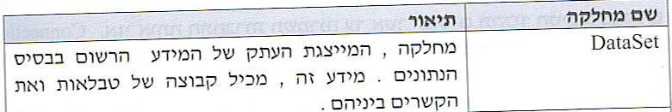
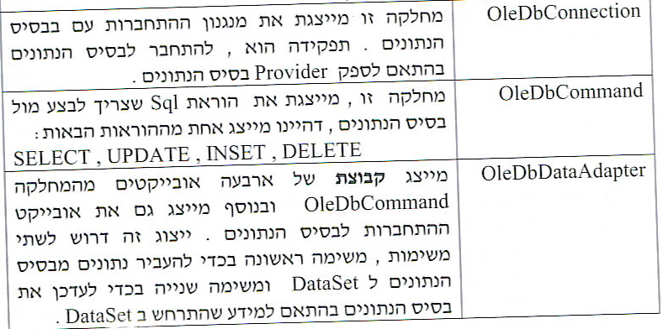
המחלקה DataSet

זה אובייקט שמאפשר לייצג נתונים בזכרון בצורה מבנית ממקור נתונים כמו DB.
המחלקה המרכזית של הארכיטקטורה המנותקת ב-ADO.NET.
תפקידה לייצג נתונים, אולם אין היא יכולה לגשת למסדי הנתונים בעצמה על מנת לקרוא או לעדכן נתונים.
על מנת לקרוא נתונים או לעדכן את מסד הנתונים
ה-DataSet נעזר באובייקט מהמחלקה DataAdapter .
ה- DataAdapter (da)זה אובייקט שמאפשר לטעון נתונים מ-DB לדוגמא לתוך DataSet
(וגם ההפך : הוא אחראי לקבל DataSet לאחר שעבר שינויים ולשלוח את ה - Dataset לעדכון DB)
הגדרה:
Dataset ds=new DataSet();
…..
Da.Fil(ds)

המחלקה DataSet מייצגת מסד נתונים המוגדר בזיכרון (Cache).
ובשל כך:
ל- DataSet מבנה זהה למבנה מסד הנתונים.
אוסף טבלאות (DataTable) והקשרים ביניהם.
ל- DataSet התנהגות זהה להתנהגות של מסד הנתונים.

יצירת ההתחברות Connection עם בסיס הנתונים
תמיד יהיה השלב הראשון . קודם יצירת מופע של המחלקה OleDbConnection במרחב השמות
System.Data.OleDb .

מחרוזת ההתחברות Provider לבסיס הנתונים

בעת יצירת המופע נספק לבנאי את מחרוזת ההתחברות לבסיס הנתונים ואשר יספק את מקור המידע DataSource ואת הספק שלו הנקרא Provider.

להלן דוגמא +יצירת אובייקט קשר:
דרך א,(אנו נשתמש בדרך זו)
string myConnectionStr = @"Provider=Microsoft.Jet.OleDb.4.0;Data
Source=c:/Inetpub/wwwroot/myApp/AppData/mydata.mdb";
OleDbConnection myConnectObj = new OleDbConnection(myConnectionStr);
דרך ב'
שימוש במאפיין ConnectionString וקביעת ערכו להיות המחרוזת

string myConnectionStr = @"Provider=Microsoft.Jet.OleDb.4.0;Data
Source=c:/Inetpub/wwwroot/myApp/AppData/mydata.mdb";
OleDbConnection connectObj = new OleDbConnection();
connectObj.ConnectionString = myConnectionStr;
כמובן נשתמש בכתובת יחסית שתהיה חלק מאפליקציה ובטח שלא בכתובת קבועה.

פתיחה וסגירה של התחברות עם בסיסי נתונים :
פתיחה ע"י השיטה Open() וסגירה בעזרת Close() . שתי השיטות משתמשות במאפיין ConnectionString, בכדי לפתוח או לסגור התחברות.

המחלקה OleDbCommand
המחלקה מייצגת :
- את פקודות ה- Sql שיש לבצע מול בסיסי הנתונים כמו- Select,Delete,Update,Insert)

תפקיד האובייקט Command הוא לבצע הוראות מול בסיסי הנתונים. בשל כך הוא מתקשר עם בסיס הנתונים באמצעות אובייקט התחברות מהמחלקה OleDbConnection.
זה אומר שהאובייקט מהמחלקה OleDbCommand יאותת לאובייקט מהמחלקה OleDbConnection לבצע את הוראות Sql שנכתוב לו.

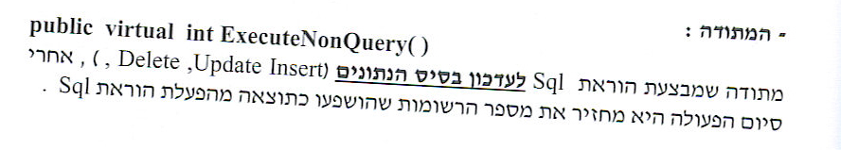

יצירת מופע של המחלקה OleDbCommand
הנפוצה ביותר היא :
string connStr= ;//מחרוזת ההתחברות
OleDbConnection connObj=new OleDbConnection(connStr);
string queryStr= ;//משפט ה- sql
OleDbCommand cmd=new OleDbCommand(queryStr,connObj);

sqlניתן לראות כי השימוש בבנאי של המחלקה יש שני פרמטרים משפט ה-
ואובייקט ההתחברות לבסיס הנתונים.
משפטי עדכון לבסיסי נתונים -
Delete,Update,Insert
ושימוש במתודה/שיטה ExecuteNonQuery() של המחלקה OleDbCommand

השימוש במתודה ExecuteNonQuery() במשפטי עדכון - Delete,Update,Insert
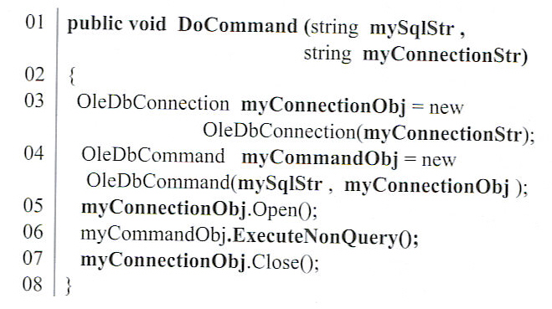

שורה 3 יוצרת את המופע של אובייקט ממחלקה OleDbConnection תוך זימון הבנאי עם מחרוזת ההתחברות .
שורה 4 יוצרת מופע של אובייקט ממחלקה OleDbCommand וזימון הבנאי עם שני פרמטרים הוראת sql , ואובייקט ההתחברות לבסיס הנתונים .
שורה 5 פתיחת התחברות ובשורה 6 הפעלת המתודה וביצוע העדכון ,
לידיעתכם המתודה ExecuteNonQuery() מחזירה את מספר הרשומות שהושפעו מביצוע משפט ה- sql .

דוגמא לשימוש במתודה ExecuteNonQuery() כדי להחזיר את מספר הרשומות שהושפעו כתוצאה מהעדכון:
נגדיר את המחרוזת הבאה :
string mySqlStr="UPDATE developer SET pelphone='0507111000' WHERE
id='089654322'";
נייצר מופע של אובייקט התחברות
OleDbConnection myConnectObj = new OleDbConnection(myConnectionStr);
נייצר אובייקט ביצוע הוראה
OleDbCommand myCommadObj=new OleDbCommand(mySqlStr, myConnectObj);

int x= myCommadObj.ExecuteNonQuery();
ערכו של x יהיה 1.

המחלקה OleDbDataAdapter

מהווה גשר בין בסיס הנתונים ל- DataSet.
מגדירה את כל ארבעת פקודות ה-SQL הבסיסיות:
select, insert, update, delete.
בעלת תפקיד כפול:
לבנות את אובייקט ה- DataSet אשר יכיל את המידע הנדרש בזיכרון התוכנית.
עדכון את מסד הנתונים בסיום העיבוד.
כמו עם מחלקות ה- Connection ומחלקות ה- Command נשתמש במחלקה על פי סוג מסד הנתונים:
בעבודה עם Access נשתמש ב- OleDbDataAdapter .

אנו משתמשים במתודה מרכזית
OleDbDataAdapter.Fill( … )
תפקיד מתודה זו לקרוא מידע ממסד הנתונים ולייצר את אובייקט ה- DataSet של התוכנית, מתודה זו מופעלת ומכניסה לתוך ה dataset את תוצאות השאילתא.

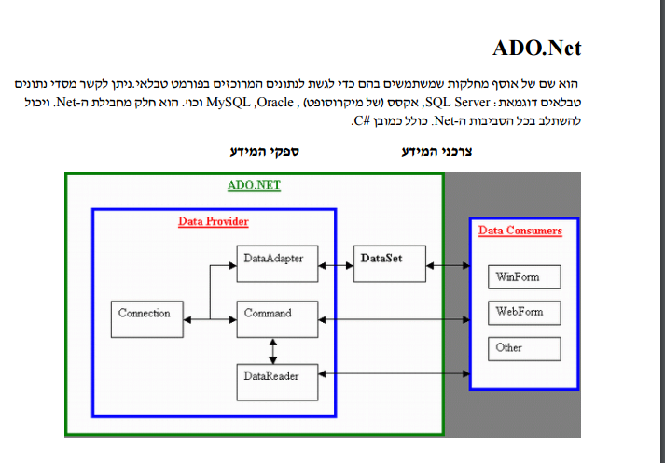

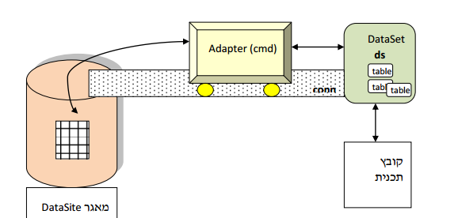

סדר היית האובייקטים:
1.DataSet-ds
אוסף הנתונים לשימוש התכנית . אוסף של טבלאות)DataTable ( וקשרים בין הטבלאות.

- conn .2 OleDbConnection
קישור למאגר.

3. SqlCommand
פקודה לביצוע שאילתא על טבלת נתונים ובאיזה קישור להשתמש.

4.OleDbDataAdapte – da
המתאם/המגשר המבצע את הפעולה .

מאחר ואנו עובדים עם SQL יש להצהיר על מרחב השמות המתאים והכללתו בפרויקט.
using System.Data;
using System.Data.OleDb;

שימו ♥ : המתודה ()da.Fill מבצעת כמה פעולות לפי הסדר הבא:
1 .פתיחת קשר. המתודה פוחת וסוגרת לבד את הקישור
2 .הרצת פקודת ה – Select של ה – Adapter Data.
3 .סגירת קשר.

